AL CENTRO...LA PAROLA - 26 febbraio Quaresima 2013

“La Porta della fede”:
per confermare la nostra fede tornando alle sue sorgenti

Invocazione allo Spirito Santo
Tu che hai dato la santità ai santi
e la sapienza ai semplici di cuore,
e sei disceso sugli apostoli
dando loro la forza di renderti testimonianza,
donaci di camminare senza timore
e senza biasimo,
secondo i tuoi doni vivificanti;
divenuti allora tua dimora,
noi porteremo il tuo Nome
e annunceremo la tua salvezza;
il mondo per mezzo tuo vivrà
e glorificheremo la Trinità santa e consustanziale,
ora e sempre. Amen.

(dalla liturgia maronita, orazione per l’ufficio di Pentecoste)
Lettura biblica
Dal libro della Genesi (cap. 18)
¹Poi il Signore apparve a lui alle Querce di Mamre, mentre egli sedeva all’ingresso della tenda nell’ora più calda del giorno. ²Egli alzò gli occhi e vide che tre uomini stavano in piedi presso di lui. Appena li vide, corse loro incontro dall'ingresso della tenda e si prostrò fino a terra, ³dicendo: «Mio signore, se ho trovato grazia ai tuoi occhi, non passare oltre senza fermarti dal tuo servo. ⁴Si vada a prendere un po’ d’acqua, lavatevi i piedi e accomodatevi sotto l’albero. ⁵Andrò a prendere un boccone di pane e ristoratevi; dopo potrete proseguire, perché è ben per questo che voi siete passati dal vostro servo». Quelli dissero: «Fa’ pure come hai detto».
⁶Allora Abramo andò in fretta nella tenda, da Sara, e disse: «Presto, tre sea di fior di farina, impastala e fanne focacce». ⁷All'armento corse lui stesso, Abramo; prese un vitello tenero e buono e lo diede al servo, che si affrettò a prepararlo. ⁸Prese panna e latte fresco insieme con il vitello, che aveva preparato, e li porse loro. Così, mentre egli stava in piedi presso di loro sotto l’albero, quelli mangiarono.
⁹Poi gli dissero: «Dov’è Sara, tua moglie?». Rispose: «È là nella tenda». ¹⁰Riprese: «Tornerò da te fra un anno a questa data e allora Sara, tua moglie, avrà un figlio». Intanto Sara stava ad ascoltare all’ingresso della tenda, dietro di lui. ¹¹Abramo e Sara erano vecchi, avanti negli anni; era cessato a Sara ciò che avviene regolarmente alle donne. ¹²Allora Sara rise dentro di sé e disse: «Avvizzita come sono, dovrei provare il piacere, mentre il mio signore è vecchio!». ¹³Ma il Signore disse ad Abramo: «Perché Sara ha riso dicendo: “Potrò davvero partorire, mentre sono vecchia”? ¹⁴C'è forse qualche cosa d’impossibile per il Signore? Al tempo fissato tornerò da te tra un anno e Sara avrà un figlio».

Orazione
O Padre, che ci chiami ad ascoltare il tuo amato Figlio,
nutri la nostra fede con la tua parola
e purifica gli occhi del nostro spirito,
perché possiamo godere la visione della tua gloria.
Per Cristo nostro Signore. AMEN.

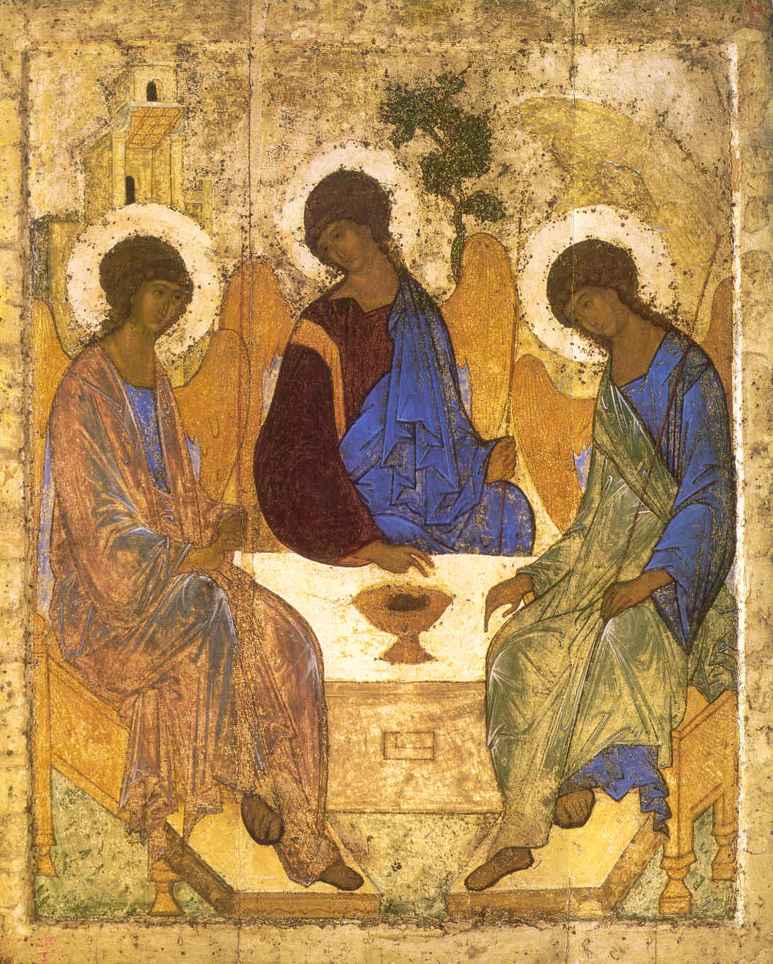

Trinità di Andrej Rublev

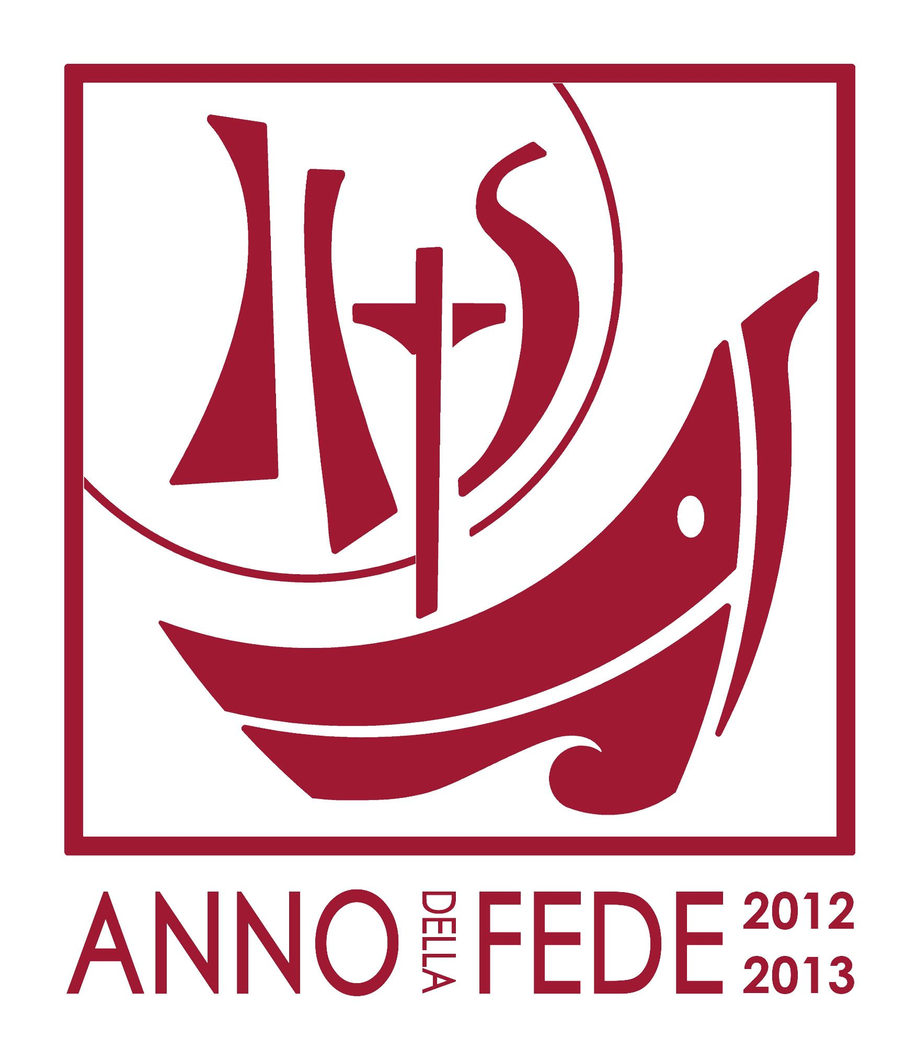

_______________________________________________Parrocchia S. Maria del Carmine, Sammichele di Bari

